Wachstumsarten

Arten
Logistisches Wachstum | Exponentielles Wachstum | Superexponentielles Wachstum
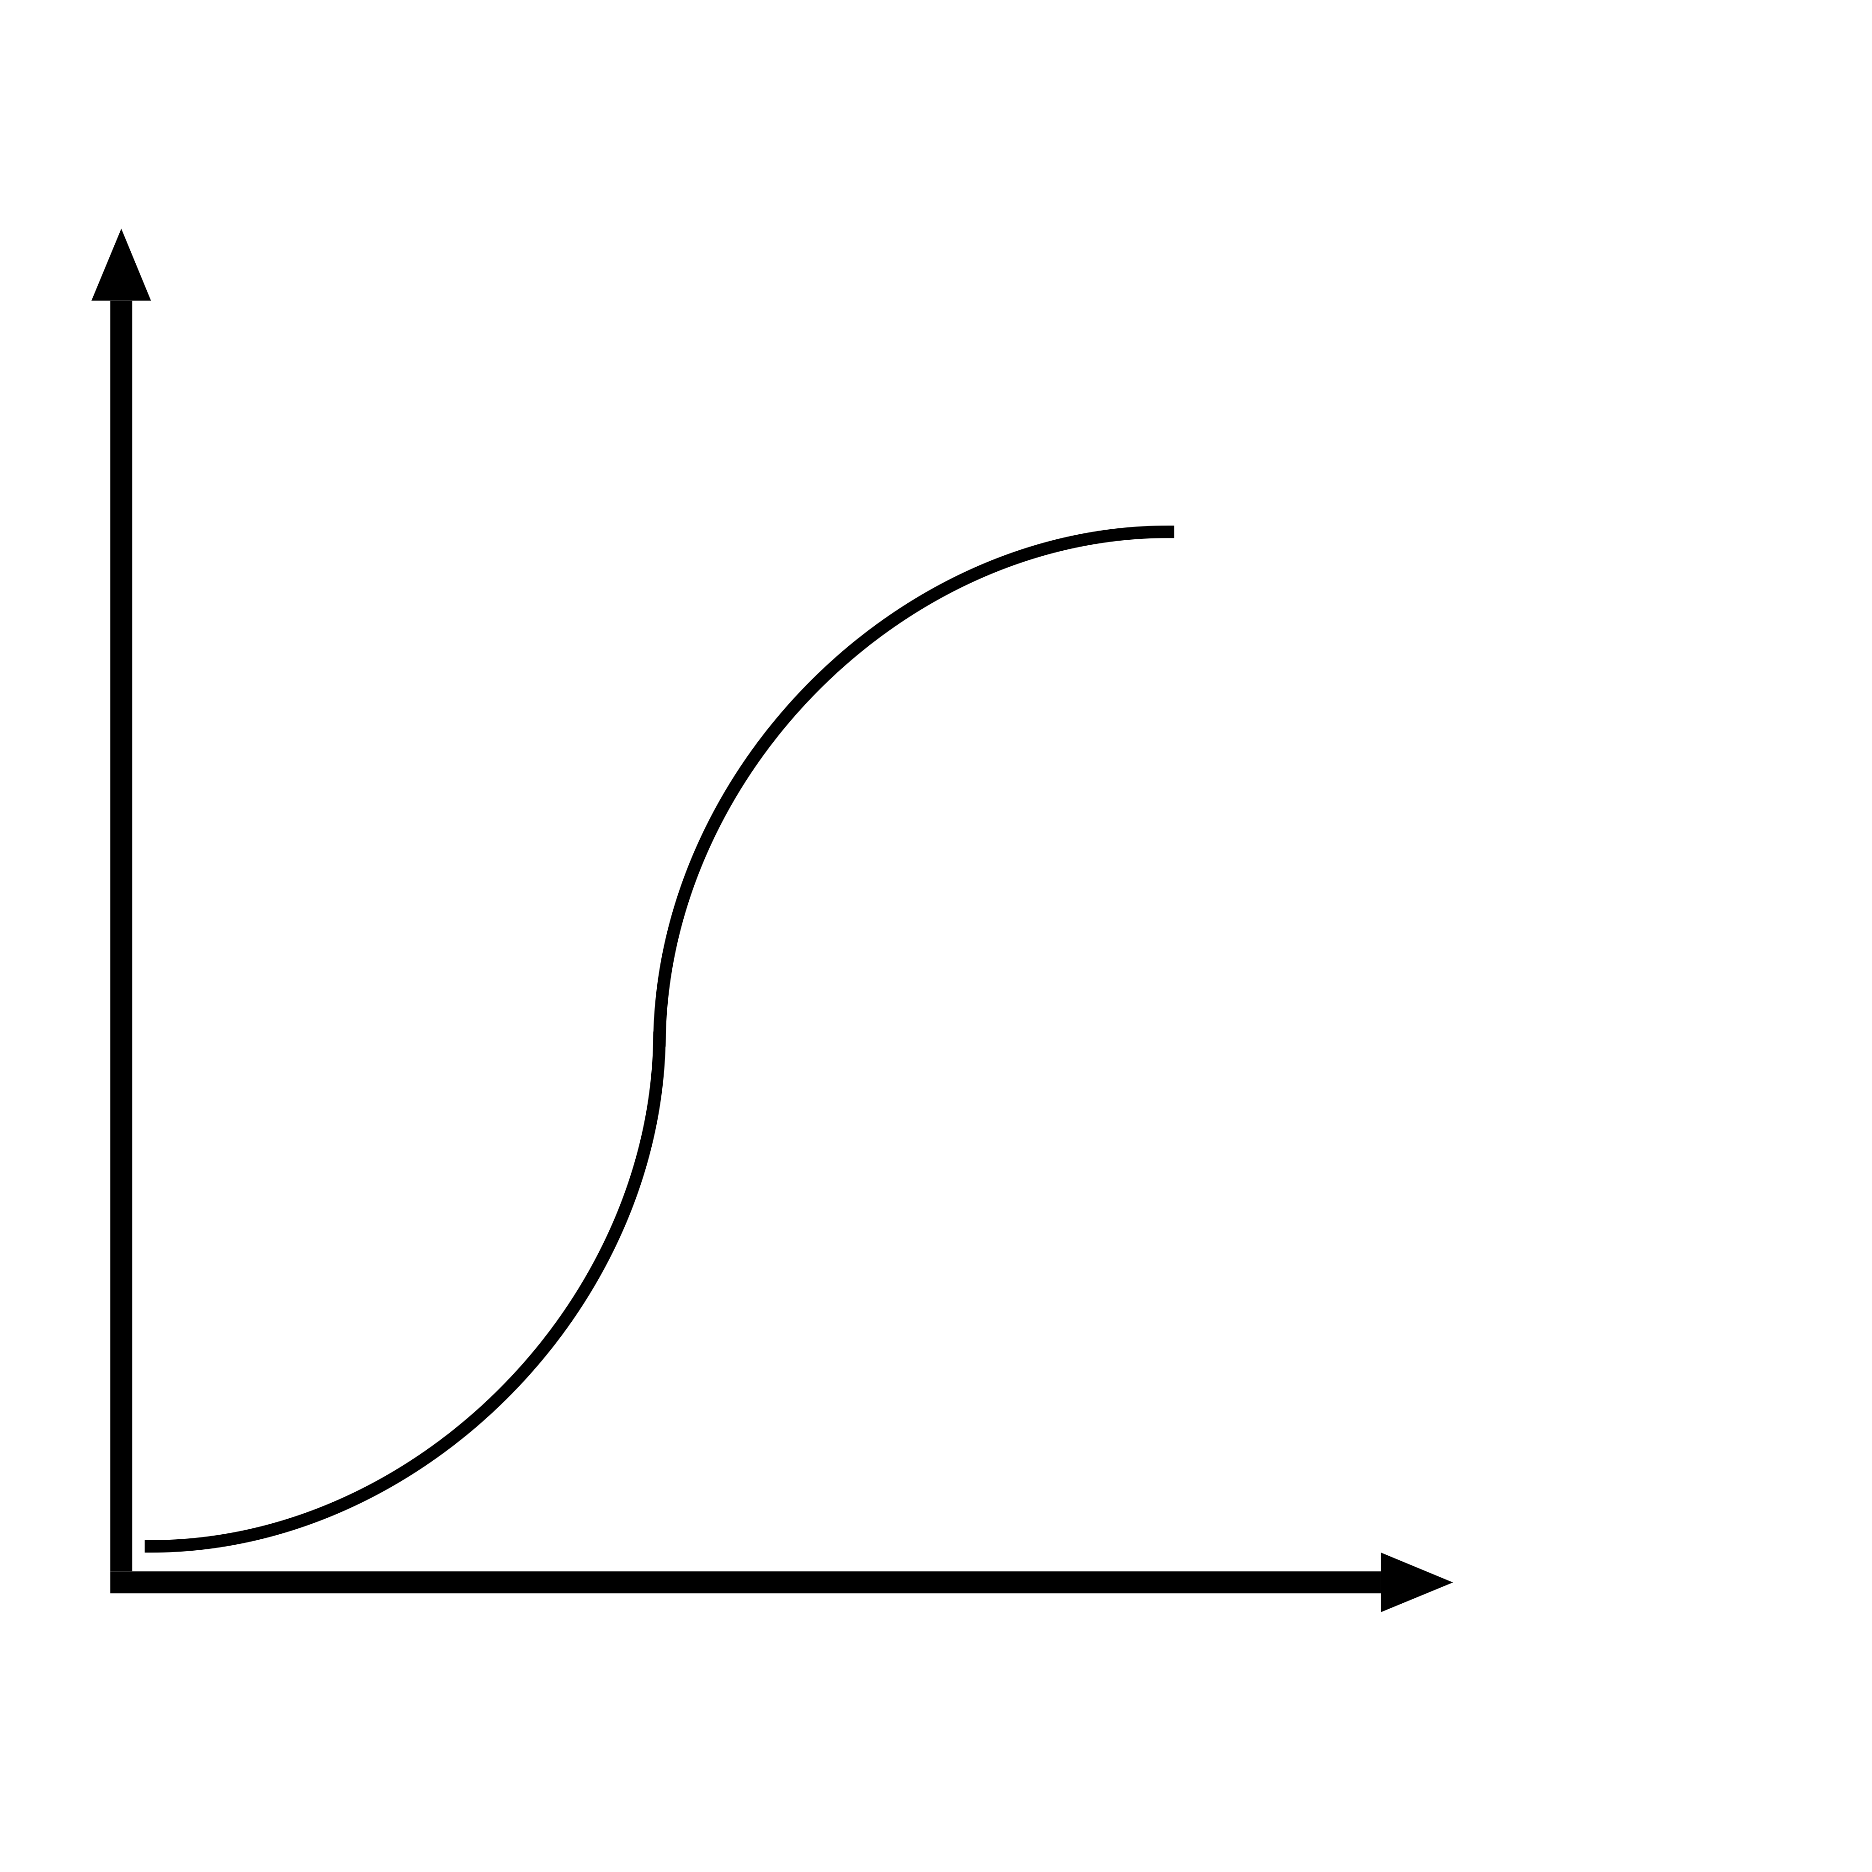 | 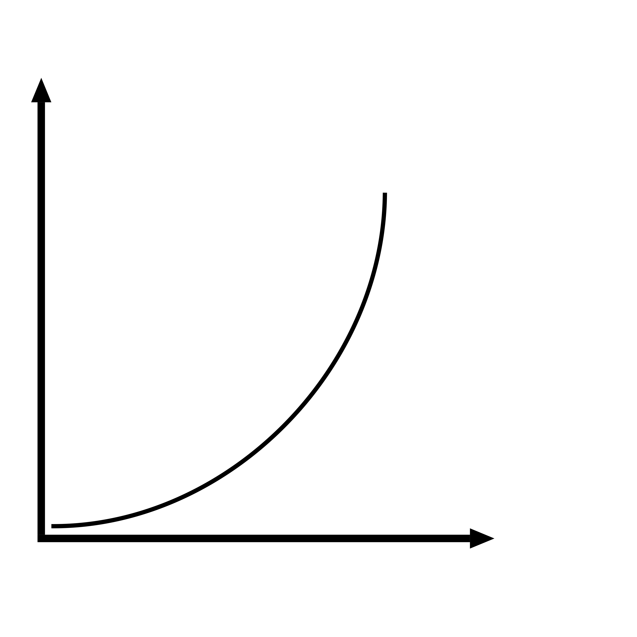 | 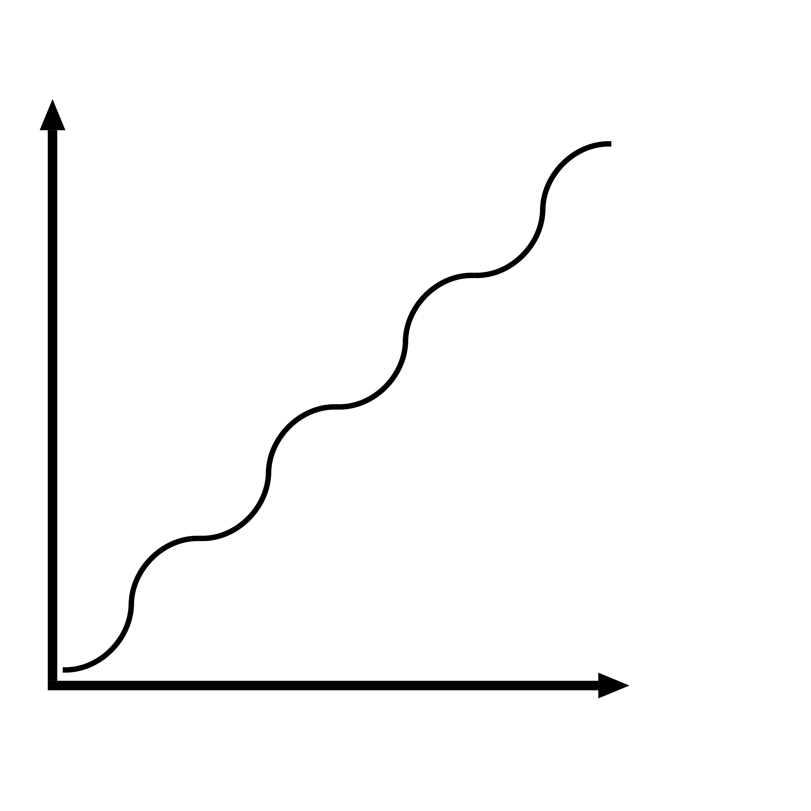
Populationsgröße durch Kapazität der Umwelt eingegrenzt | Unendliche Populationsgröße | Unendliche Populationsgröße
Erreichen einer maximalen Populationsgröße nach einer bestimmten Zeit | Verdopplung der Populationsgröße in bestimmten Zeitabstand | Stufenweise Verdopplung der Populationsgröße

